窗体顶端
附件：
三峡大学2025年博士研究生复试费缴费操作办法

1.微信扫描下方二维码进入费用支付界面。

2.输入必要的采集信息，点击“确认支付”。
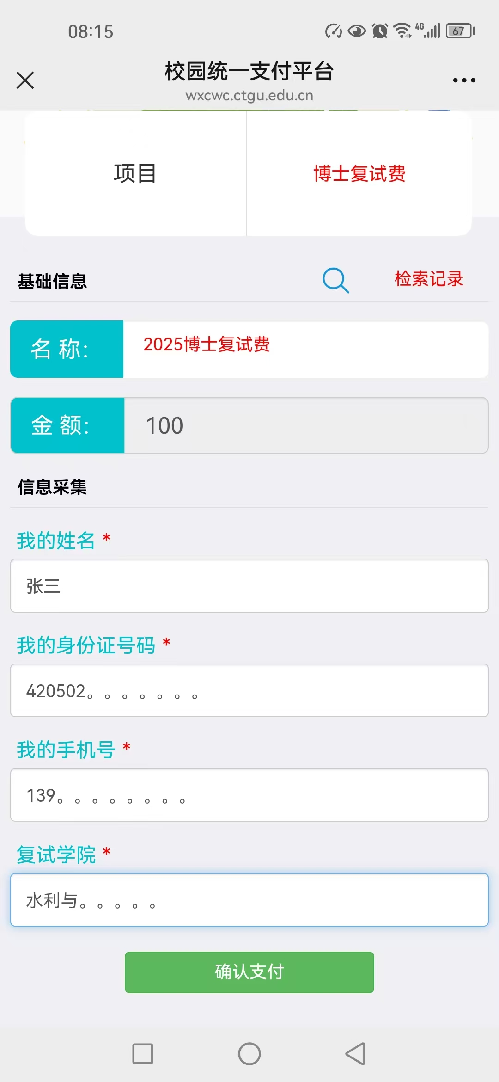
3.缴费之前需要输入开票信息（社会信用代码空着不填）：
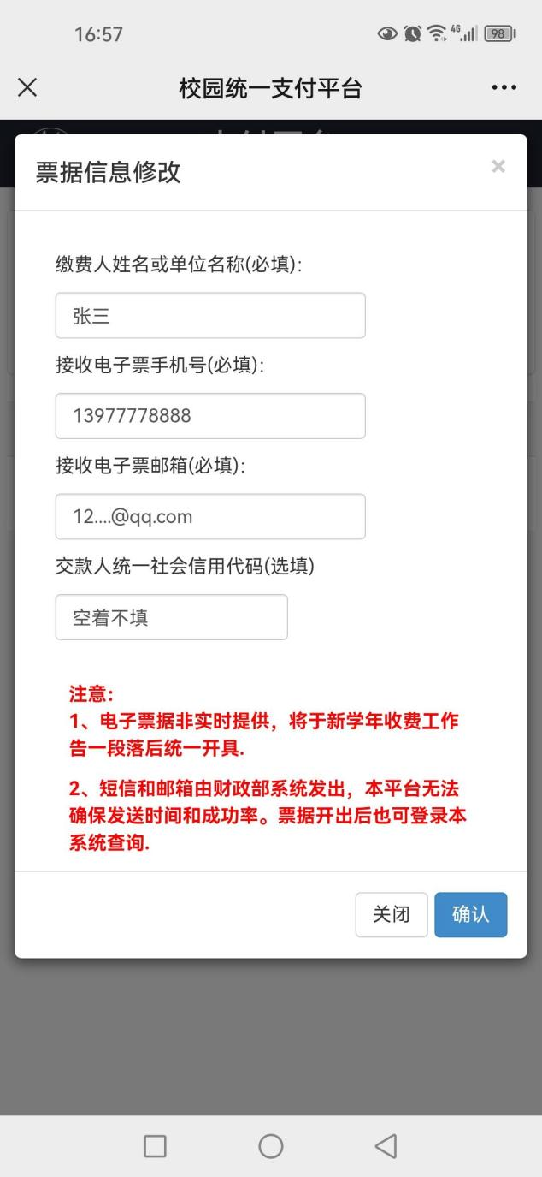

4.确认后点击支付即完成整个缴费流程。
5.财务处咨询电话：6392629

